Windows 系统如何卸载软件

今年软件经过了全新升级，参加今年的甄别需要先把去年的软件卸载后重新在官方网站下载安装新的软件。

- 在桌面右键点击计算机图标，选择属性进入系统信息页。
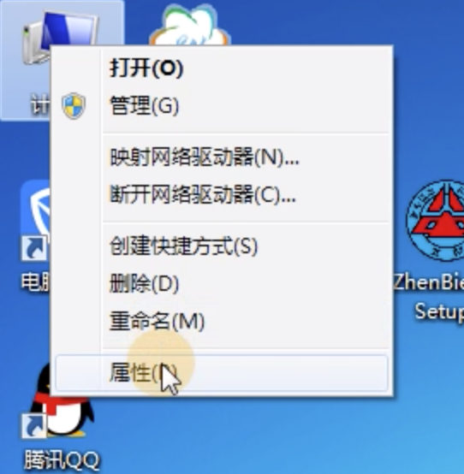
- 在系统信息页点击左侧控制面板进入控制面板页
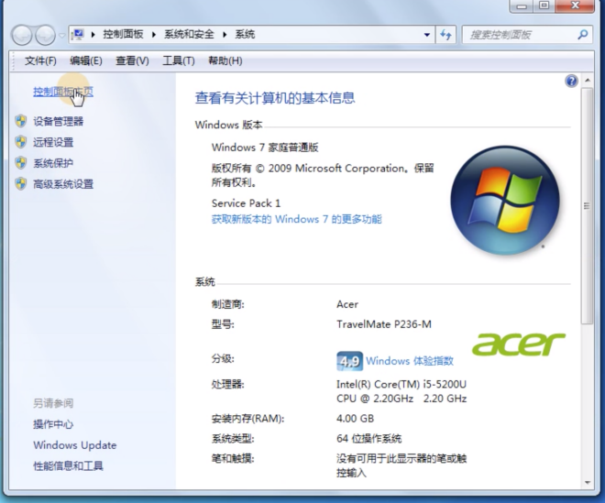
进入控制面板页后查看方式选择类别，选择“程序和功能”或“程序”。
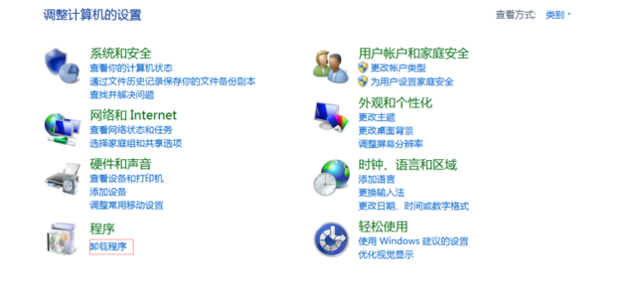
2、找到要卸载的软件，鼠标右击，选择“卸载程序”。
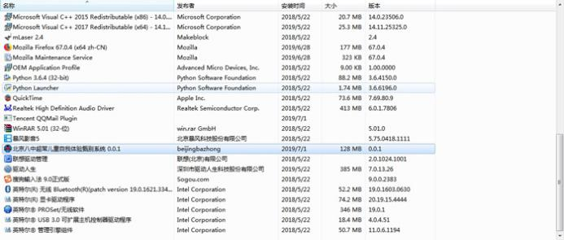
3、等待提示卸载完成。
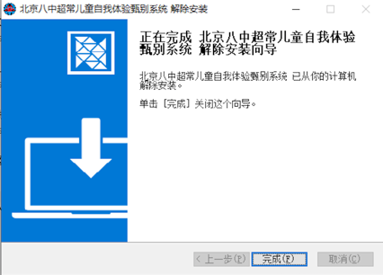

如通过以上描述仍仍不了解如何卸载软件，请点击链接https://bazhong-videos.oss-cn-beijing.aliyuncs.com/Windows%20%E5%A6%82%E4%BD%95%E5%8D%B8%E8%BD%BD%E8%BD%AF%E4%BB%B6.mp4
观看详细视频讲解。
该方法为Windows系统通用的软件卸载方法，可能会因为电脑机型多样性及系统所安装防护软件等不可预见的原因导致以上方法不可用或不生效，建议通过网络查找其他解决方法。

